Заседание КЧС и ОПБ
18.01.2017 года в 10:00 в администрации Темниковского муниципального района проведено заседание КЧС и ОПБ района с повесткой дня «О готовности к проведению крещенских купаний и о мерах по предупреждению ЧС в период подготовки и проведения купаний на территории Темниковского муниципального района» и «О мерах по стабилизации обстановки с пожарами и гибели людей в населенных пунктах Темниковского муниципального района» с приглашением начальника ПСЧ-23 ФГКУ «1 отряд ФПС по РМ» в г. Темников, главного врача ГБУЗ РМ «Темниковская районная больница им. А. И. Рудявского», начальника ММО МВД России «Темниковский», начальника отдела надзорной деятельности по Темниковскому и Теньгушевскому муниципальным районам, заместителя главы администрации – начальника управления по социальной работе, инспектора ГИМС ГУ МЧС России по РМ, главного специалиста по опеки и попечительстве несовершеннолетних администрации района, членов КЧС и ОПБ района, глав городского и сельских поселений, работников социальной защиты населения.
Вел заседание КЧС и ОПБ глава Темниковского муниципального района Кизим Сергей Николаевич.
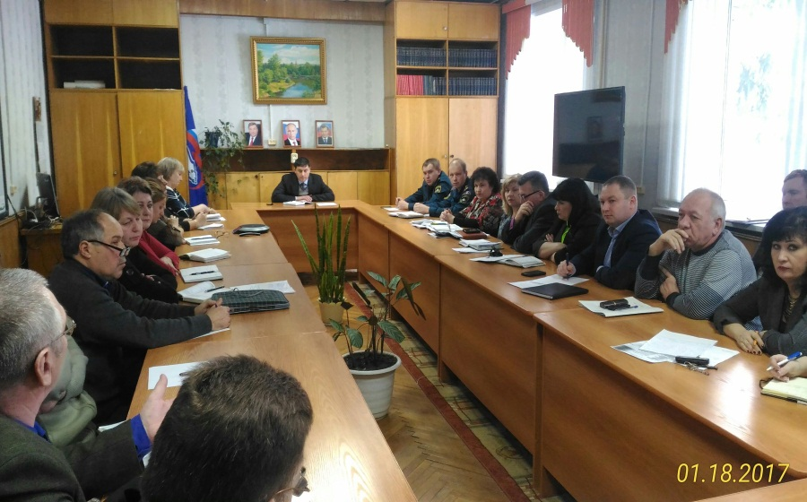
Согласно повестки дня выступили: начальник ПСЧ-23 ФГКУ «1 отряд ФПС по РМ» в г. Темников Юзвицков А. В., начальник отдела надзорной деятельности по Темниковскому и Теньгушевскому муниципальным районам Чекмарёв А. А., главный врач ГБУЗ РМ «Темниковская районная больница им. А. И. Рудявского» Шибитова Н. Н., начальник ММО МВД России «Темниковский» Бояркин А. Н., директор ГКУ «Социальная защита населения по Темниковскому району РМ» Таракина Л. И.
В районе определено 4 места для крещенских купаний: г.Темников (купель правый берег р. Мокша в районе ул. Заводская), д. Алексеевка (купель левый берег р. Мокша возле Рождество-Богородичного Санаксарского монастыря), с. Пурдошки (купель р. Мокша), с. Кушки (благоустроенный родник).
По второму вопросу были подведены итоги за 2016 год по обстановке с пожарами: в прошлом году зарегистрировано 19 пожаров (2015 г. – 32, снижение на 40,63%), загораний зарегистрировано – 35 (2015г. – 49, снижение на 28,57%). Большинство пожаров (16) произошли в сельских населенных пунктах, 3 – в городе. Основными причинами пожара являлись неисправное оборудование (8 случаев), печное отопление – 4, неосторожное обращение с огнём – 3, в т.ч. курения – 1 случай. На пожарах погиб 1 человек (2015г. – 3 чел.), пострадавших 3 человека (2015г. – 3 чел.), ущерб от пожаров составил 1809,63 тыс. руб. (по сравнению с 2015 г. 8564,64 тыс. руб. – снижение в 4,7 раза).
По поставленным вопросам на заседании КЧС и ОПБ района были приняты решения и закреплены ответственные лица.

